Deze stoffen heeft je lichaam nodig om te kunnen groeien, herstellen enz.

Vitaminen

Mineralen

IJzer

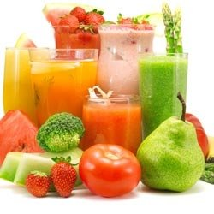

Deze stoffen geven je lichaam energie om te bewegen, te denken enz.

Suikers

Vetten

Koolhydraten

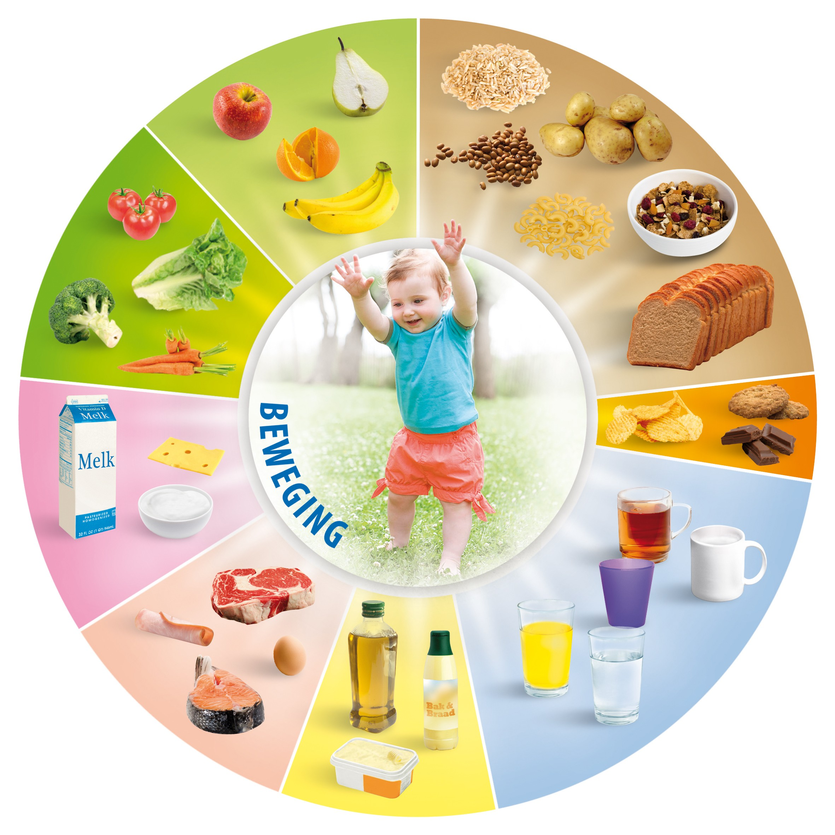

**voedingsstoffen**

**bouwstoffen**

**brandstoffen**